1. (Espm 2018) Para que o número  se torne um cubo perfeito, devemos:
a) multiplicá-lo por 
b) dividi-lo por 
c) multiplicá-lo por 
d) dividi-lo por 
e) multiplicá-lo por 

2. (Feevale 2017) O número de partidos políticos registrados no Tribunal Superior Eleitoral (TSE) em abril de 2017, no Brasil, está representado na equação a seguir por onde 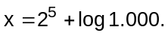

Esse número é
a) 
b) 
c) 
d) 
e) 

3. (Unigranrio - Medicina 2017) O valor de 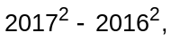 é
a)
b) 
c) 
d) 
e) 

4. (Pucrj 2017) Entre as alternativas abaixo, assinale a de menor valor:
a) 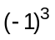
b) 
c) 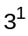
d) 
e) 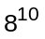

5. (Fgv 2016) O resto da divisão do número    é igual a
a) 
b) 
c) 
d) 
e) 

6. (Ufrgs 2015) A expressão 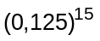 é equivalente a
a) 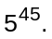
b) 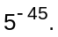
c) 
d) 
e) 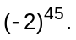

7. (Ufrgs 2014) O algarismo das unidades de 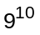 é
a) 0.
b) 1.
c) 3.
d) 6.
e) 9.

8. (Ufrgs 2013) Um adulto humano saudável abriga cerca de  bilhões de bactérias, somente em seu trato digestivo.
Esse número de bactérias pode ser escrito como
a) 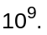
b) 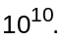
c) 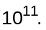
d) 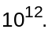
e) 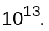

9. (Unisinos 2012) Em uma cultura de bactérias, a população dobra a cada duas horas. Sabendo-se que, no início de uma experiência, há 500 bactérias, quantas haverá depois de 6 horas?
a) 1500.
b) 2000.
c) 3500.
d) 4000.
e) 4500.

10. (Ufrgs 2008) Em texto publicado na Folha de S. Paulo, em 16/09/2007, o físico Marcelo Gleiser escreveu que “átomos têm diâmetros de aproximadamente um décimo de bilionésimo de metro”.
Escrito em potência de 10, um décimo de bilionésimo é
a) 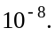
b) 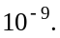
c) 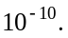
d) 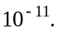
e) 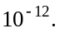

Gabarito:

Resposta da questão 1:
[C]

Calculando:
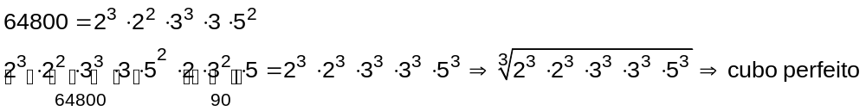

Resposta da questão 2:
[D]

Calculando:
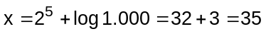

Resposta da questão 3:
[E]

Resposta da questão 4:
[A]

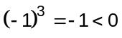
Como 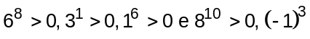 é o menor dos números apresentados.

Resposta da questão 5:
[C]

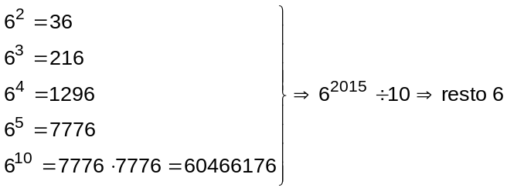

Resposta da questão 6:
[D]

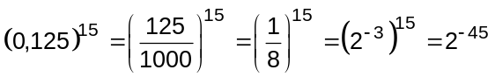

Resposta da questão 7:
[B]

Sabemos que 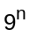 termina em 1 se for par e termina em 9 se for ímpar. Portanto, termina em 1.

Resposta da questão 8:
[C]

Como bilhão corresponde a 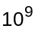 unidades,  bilhões equivalem a 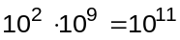 bactérias.

Resposta da questão 9:
[D]

Inicialmente: 500 bactérias
Após 2 horas: 500.2 = 1000 bactérias
Após 4 horas: 1000.2 = 2000 bactérias
Após 6 horas: 2000.2 = 4000 bactérias

Resposta da questão 10:
[C]

1 bilhão 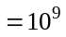
1 décimo de bilionésimo 